León XIV, con la Teología de la liberación: “El Evangelio nos llama a todos a la Libertad”
Por José Beltrán
| 29/09/2025 - 07:58
- En su biografía, Robert Prevost respalda la corriente de Gustavo Gutiérrez para “mirar a través de los ojos de los pobres y con los pobres para entender cómo Dios está en y entre nosotros”
- “No significa necesariamente que estés promoviendo la ideología marxista, aunque algunos la hayan etiquetado así”, defiende el Papa agustino
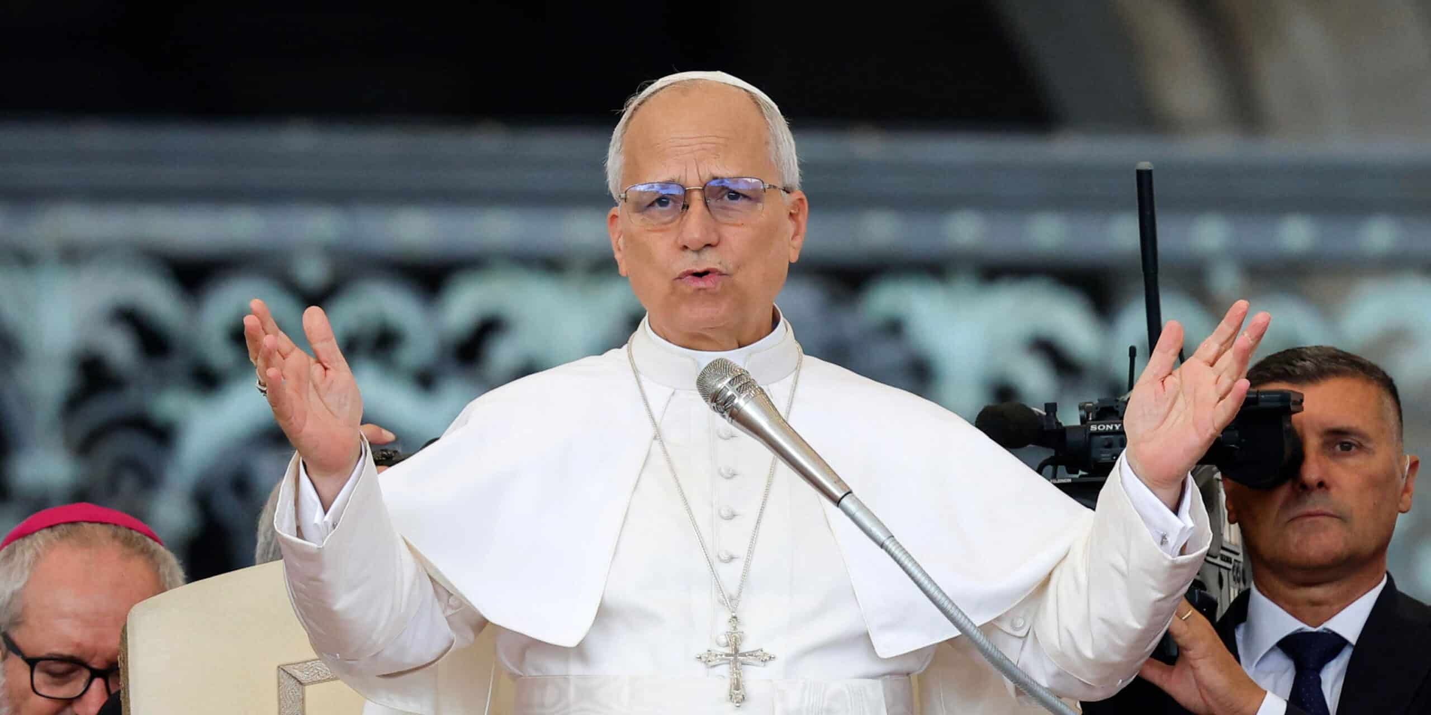
León XIV, durante la audiencia general

Consolidar las reformas de Francisco, moverse en el marco del magisterio eclesial, apostar por la comunión como antídoto a la polarización y no precipitarse en cualquiera de los temas de frontera que está llamado a pastorear hasta no conocer en detalle cada uno de ellos. Esta parece ser la máxima que guía a León XIV en estos primeros cuatro meses de Pontificado, a la luz de la primera entrevista que ha concedido a la periodista Elise Ann Allen y que forma parte de su biografía autorizada que sale hoy a la venta en Perú y el 2 de octubre en España: ‘León XIV: Ciudadano del mundo, misionero del siglo XXI’ (Debate).

Sin embargo, el libro que aborda la vida del primer Para norteamericano de la historia, también deja tras de sí otras confesiones y reflexiones en primera persona de Robert Prevost, que van más allá del capítulo 7, que recoge la entrevista con la comunicadora norteamericana.

Experiencia cotidiana
Así sucede cuando Elise Ann Allen se detiene en relatar la experiencia misionera en Perú del sacerdote agustino. Además de desvelar la labor cotidiana de León XIV, tanto en su etapa como canciller, como administrador apostólico y como obispo, también aborda el contexto eclesial en el que aterrizó en el país latinoamericano: la expansión de la Teología de la liberación. Es ahí, cuando Elise Ann Allen pasa la palabra a Prevost.
“La forma en que la gente mira hacia atrás a lo que etiquetamos como teología de la liberación, a menudo es errónea e incompleta, porque el Evangelio predica la liberación, nos llama a todos a la Libertad”, expone el actual Pontífice. “Entonces, la teología de la liberación, desde la perspectiva de Gustavo Gutiérrez, por ejemplo, es empezar a mirar a través de los ojos de los pobres y con los pobres para entender cómo Dios está en y entre nosotros”, añade justo después. Es más, León XIV aclara que “no significa necesariamente que estés promoviendo la ideología marxista, aunque algunos la hayan etiquetado así”.

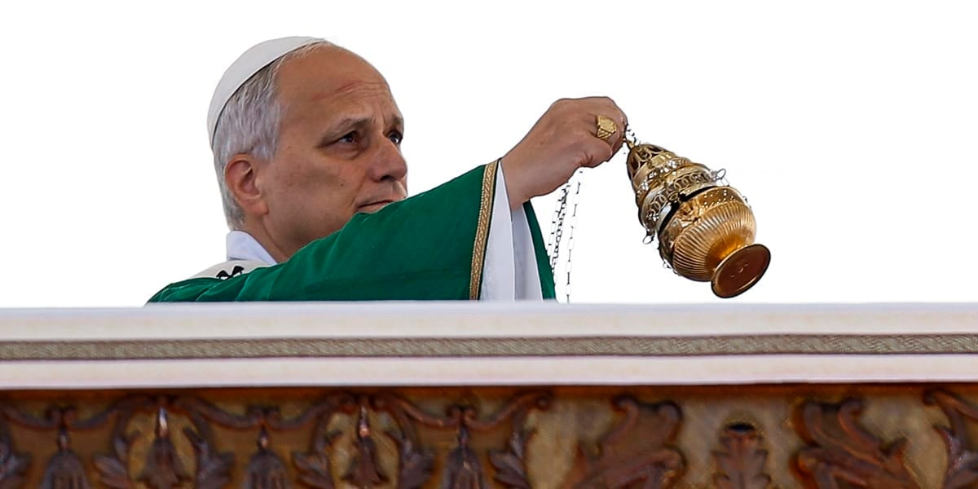
León XIV, en la Plaza de San Pedro
De la misma manera, matiza que “en ese sentido, creo que hay muchos estilos dentro de esta gran escuela de la teología de la liberación”. Desde su mirada más personal, comenta que “promover un sentido de comunión eclesial y construir comunidad, eso tenía un sentido perfecto para mí como agustino y como una experiencia de la Iglesia que yo había tenido”. De hecho, detalla cómo en Chulucanas, la diócesis que ayudó a poner en pie junto al obispo John McNabb, se convirtió en un modelo de comunidades sinodales y corresponsables bajo el programa pastoral ‘Nueva Imagen de Parroquia’ que promovía el Movimiento por un Mundo Mejor.

https://www.vidanuevadigital.com/2025/09/29/leon-xiv-con-la-teologia-de-la-liberacion-el-evangelio-nos-llama-a-todos-a-la-libertad/amp/?fbclid=IwdGRleANHbzhleHRuA2FlbQIxMQABHr3qR4toojolI21_My9sdyH6KEsEvqwl7vSeRp25G3Xp43RqSyxn4UFMR3rC_aem_wC_0Sv6vGaGDWutGjFvQOQ

